18 февраля в школе проходил конкурс «Армейский калейдоскоп» для юношей 9-11 классов. 1 место заняла команда 11 класса, 2 место – 10а класса, 3 место – 10б класса.

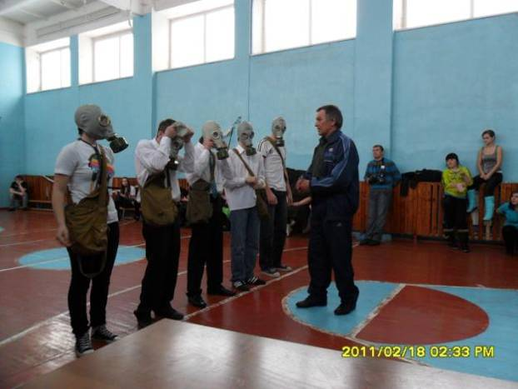
Конкурс «Газы»

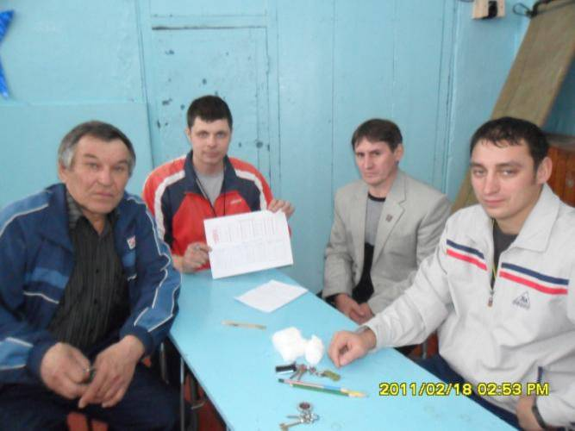
Жюри конкурса
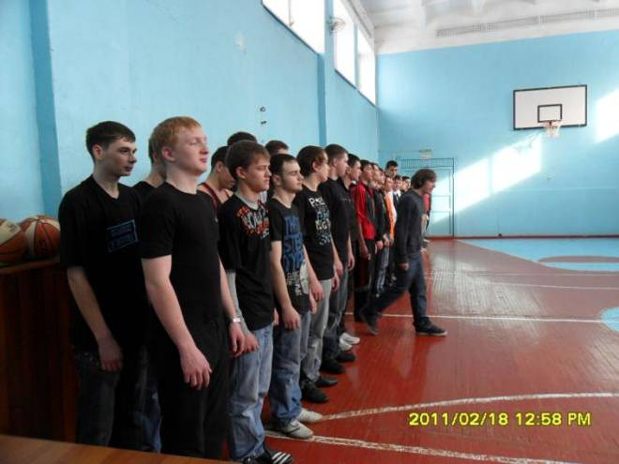
Построение всех команд
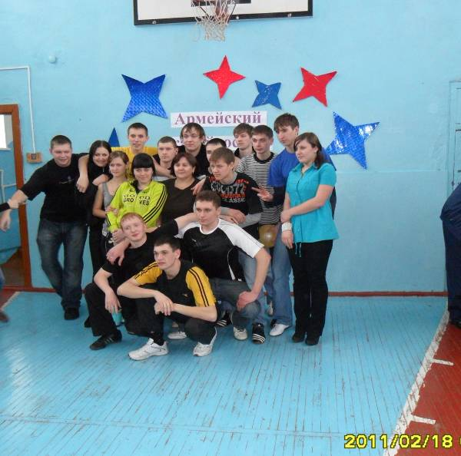
Команда победителей конкурса ученики 11 класса
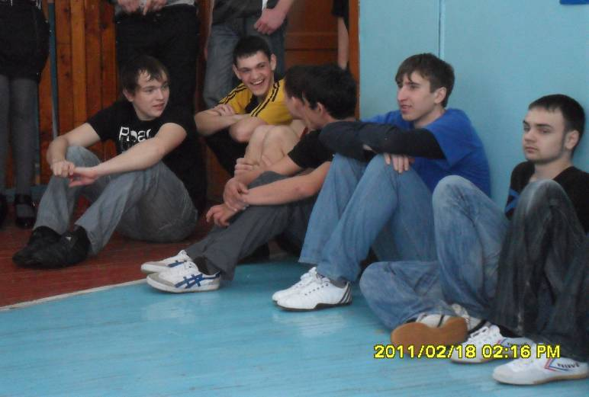
В минуты отдыха бойцы 11 класса
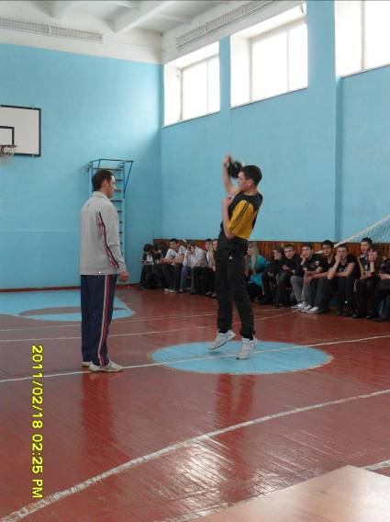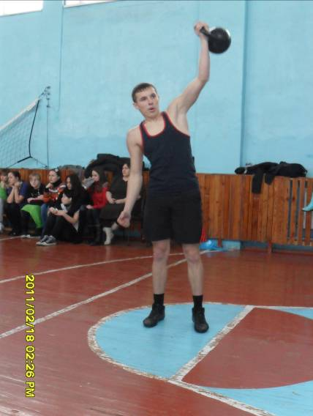
Самые сильные ученики школы Сибилев Иван и Вахмянин Виктор
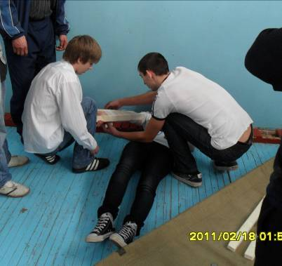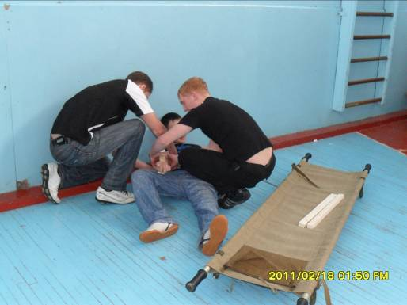
10б класс 11 класс

Конкурс «Санитары»

Перетягивание каната
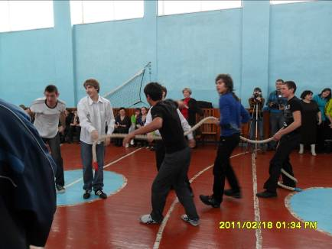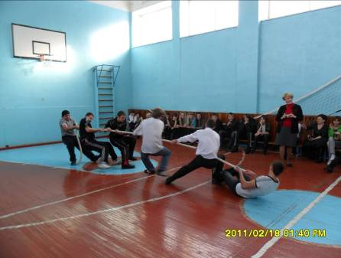

9а класс и 10б класс 9б класс и 10б класс
Конкурс «Подтягивание на перекладине»

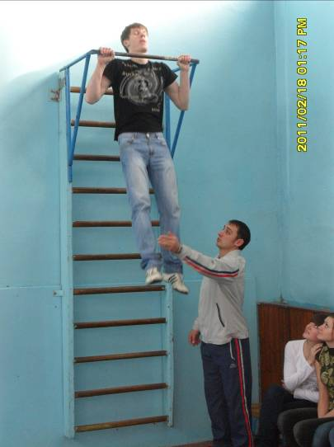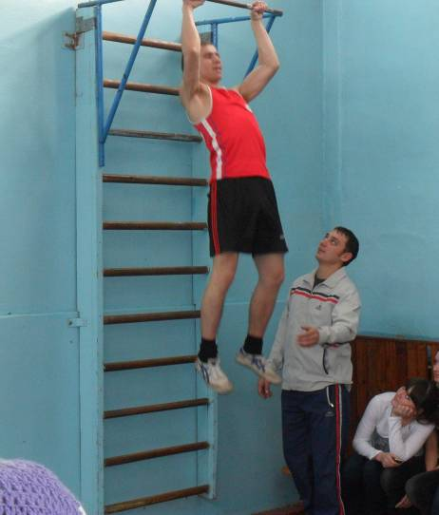
Демьяненко Олег, ученик 11 класса Клинов Сергей, ученик 9а класса

Класс | Приветствие | Строевая подготовка | Газы | Санитары | Подтягивание | Канат | Гири | Эстафета | Общее количество  мест | Место в конкурсе
9а | 1 | 4 | 5 | 4 | 1 | 4 | 2 | 3 | 24 | 4
9б | 1 | 5 | 3 | 3 | 4 | 3 | 4 | 5 | 28 | 5
10а | 1 | 3 | 1 | 2 | 3 | 2 | 3 | 4 | 19 | 2
10б | 1 | 1 | 2 | 1 | 5 | 5 | 5 | 1 | 21 | 3
11 | 1 | 1 | 4 | 5 | 2 | 1 | 1 | 2 | 17 | 1
1 место заняла команда 11 класса,
2 место заняла команда 10а класса,
3 место заняла команда 10 б класса.

